# **Лабораторная работа 8**

## **Стоимостный анализ (Activity Based Costing)**

**Цель работы:** Изучить методы стоимостного анализа.

**Оборудование:** ERwin process modeler.

**Ход работы:**

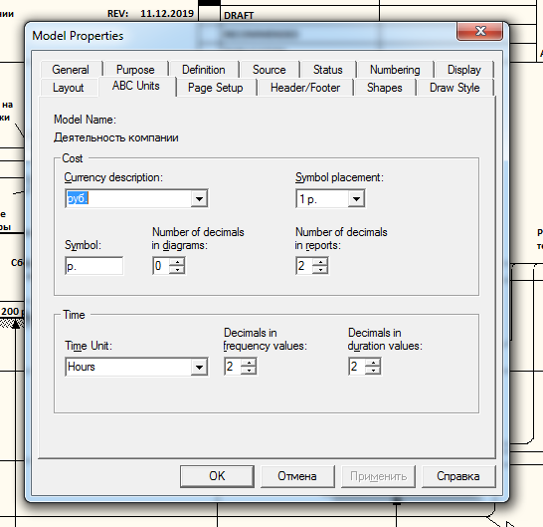

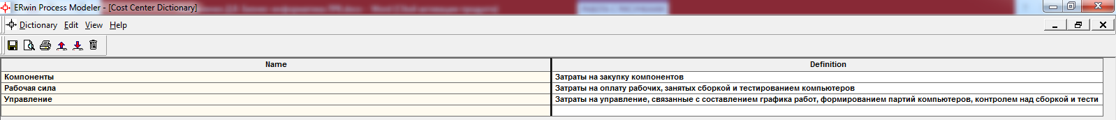

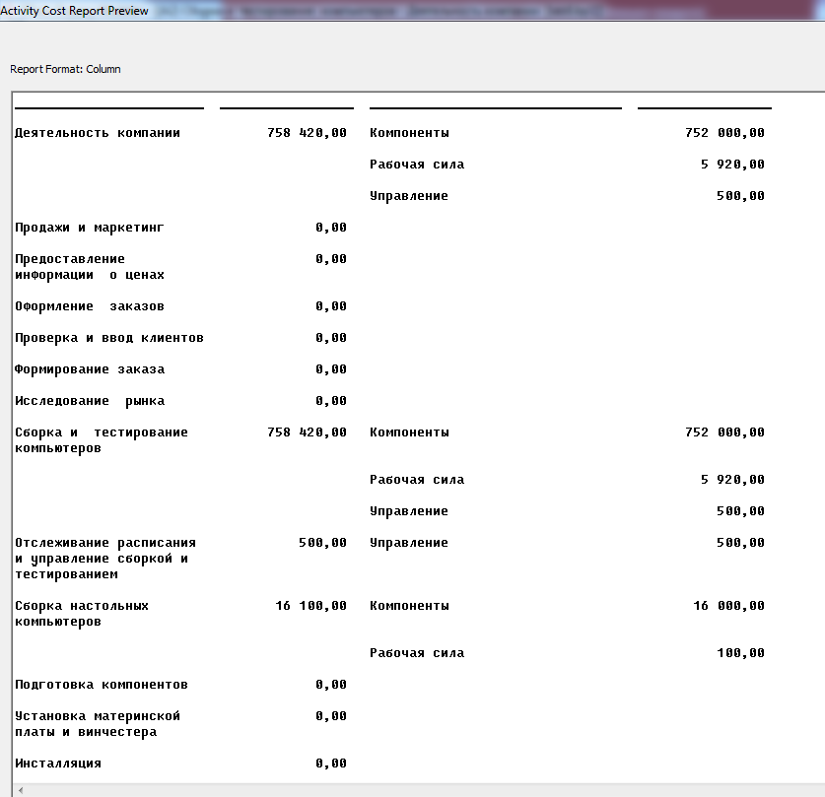

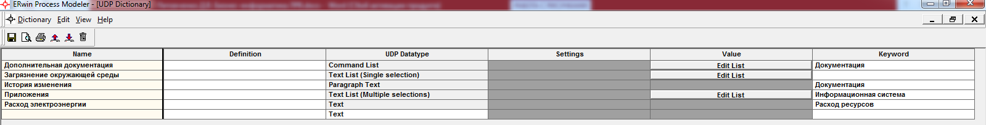

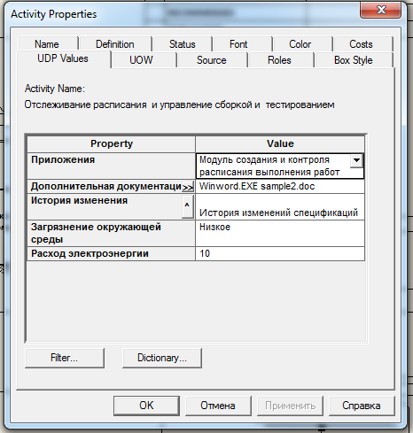

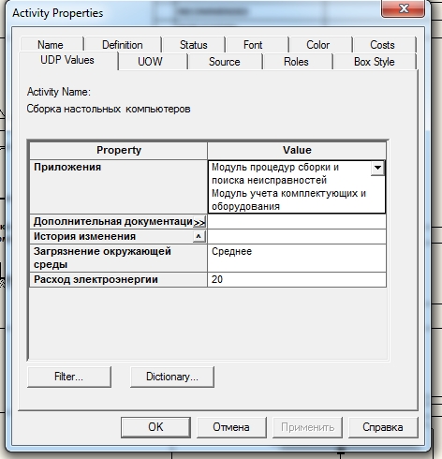

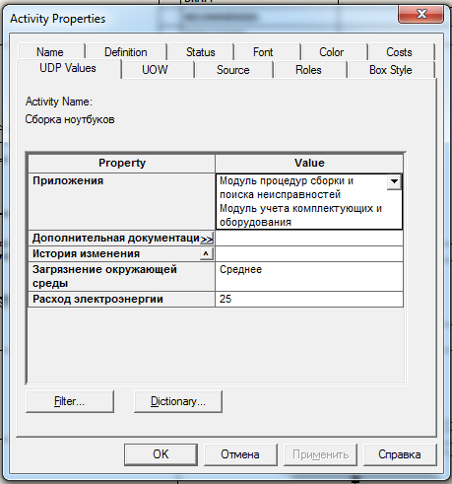

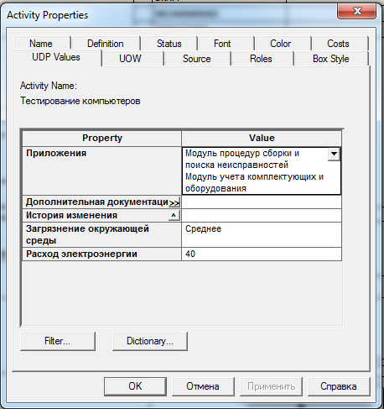

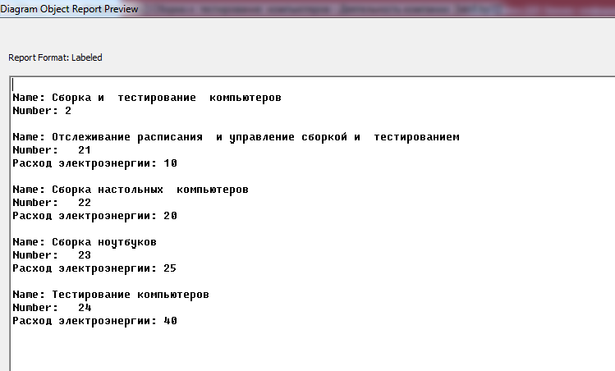

**Ответы на вопросы:**

1. Для чего используется стоимостной анализ?
   * Стоимостный анализ представляет собой соглашение об учете, используемое для сбора затрат, связанных с работами, с целью определить общую стоимость процесса. С помощью стоимостного анализа можно решить такие задачи, как определение действительной стоимости производства продукта, определение действительной стоимости поддержки клиента, идентификация работ, которые стоят больше всего (те, которые должны быть улучшены в первую очередь), обеспечение менеджеров финансовой мерой предлагаемых изменений, и др.
2. Каким требованиям должна соответствовать модель работ для адекватного проведения стоимостного анализа?
   * ABC может проводиться только тогда, когда модель работы последовательная (следует синтаксическим правилам IDEF0), корректная (отражает бизнес), полная (охватывает всю рассматриваемую область) и стабильная (проходит цикл экспертизы без изменений), другими словами, создание модели работы закончено.
3. Целесообразно ли проводить стоимостной анализ, если модель работ параллельная?
   * Нет, она должна быть параллельная.
4. Целесообразно ли проводить стоимостной анализ, если модель работ не корректная?
   * Нет, она должна корректно отражать бизнес.
5. Целесообразно ли проводить стоимостной анализ, если модель работ не полная?
   * Нет, она должна охватывать всю рассматриваемую область.
6. Какие основные понятия включает стоимостной анализ ABC?

а) объект затрат

б) движитель затрат

в) центры затрат

1. Как определяются объекты затрат в стоимостном анализе ABC?
   * Объект затрат – причина, по которой работа выполняется, обычно, основной выход работы, стоимость работ есть суммарная стоимость объектов затрат.
2. Как определяются движители затрат в стоимостном анализе ABC?
   * Движитель затрат – характеристики входов и управлений работы, которые влияют на то, как выполняется и как долго длится работа.
3. Как определяются центры затрат в стоимостном анализе ABC?
   * Центры затрат можно трактовать как статьи расхода.
4. Для чего применяются свойства, определяемые пользователем UDP?
   * Если стоимостных показателей недостаточно, имеется возможность внесения собственных метрик − свойств, определенных пользователем (User Defined Properties, UDP). UDP позволяют провести дополнительный анализ, хотя и без суммирующих подсчетов.